Black-Boxes sind ein hilfreiches Mittel um Eigenschaften, Nutzen und Grenzen physikalischer Modelle im Unterricht zu klären. Gerade wenn es um so abstrakte Dinge wie Atommodelle geht, lässt sich mit der Untersuchung einer Black-Box in Vorfeld lernen, wie Naturwissenschaftler vorgehen, was ein gutes Modell leisten muss und was nicht.

Black-Boxes können von Schulmittelfirmen bezogen werden oder aber auch einfach selbst gebaut werden. Eine Möglichkeit Black-Boxes zu bauen, die sich besonders für den Einstieg in die Atomphysik, aber auch für den Einstieg in die Quantenphysik anbieten, wird im Folgenden beschrieben. Viel Spaß beim Nachbauen und beim Einsatz im Unterricht.

Material für 10 Black-Boxes

- 10 Pappschachteln mit Deckel (z.B. von TimeTex) Preis ca. 22 €
- Dreikantleiste 16 mm x 16 mm x 1 m (Baumarkt) Preis ca. 2,50 €
- Rechteckleiste 5 mm x 20 mm x 2 m (Baumarkt) Preis ca. 2 €
- 10 Holzwürfel 20 mm Seitenlänge (z.B. von Opitec) Preis ca. 3 €
- 10 Stahlkugeln 10mm Durchmesser (z.B. von Opitec) Preis ca. 3 €
- Mosaik-Spiegelsteine (z.B. von Opitec) Preis ca. 5 €
- Holzkugeln für Modell B (z.B. von Opitec) Preis ca. 1 €
- Glasmurmeln für Modell A (z.B. von Opitec) Preis ca. 2 €
- Unterlegscheiben – nicht aus Edelstahl (Baumarkt) Preis ca. 2 €
- Farbige Folie zum Bekleben der Spiegel in Modell B, alte CDs für Modell A
- Holzkleber, Alleskleber, Transparentes Paketklebeband zum Verschließen der Black-Boxes
- Bohrer 2 mm bis max. 3 mm (oder falls vorhanden Lochstanzer)

Gesamtkosten für 10 Stück ca. 40 € – 50 €

So könnten die Black-Boxes aussehen

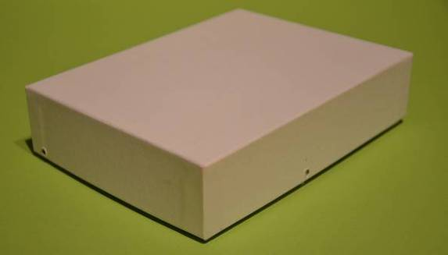
Außenansicht der selbstgebauten Black-Boxes. Links sind die
beiden kleinen über Eck angebrachten Öffnungen (ca. 2 mm Durchmesser) zu erkennen.

Die folgenden Fotos zeigen den möglichen Innenaufbau, der die unten beschriebenen Experimente ermöglicht, sich leicht nachbauen lässt und einfach abwandeln lässt. Nach dem Zusammenbau werden die Black-Boxes mit Paketklebeband sorgfältig verklebt. Die Schüler sollen an keiner Stelle des Unterrichts erfahren, wie das Innere „wirklich“ aussieht, auch nicht am Ende des Unterrichts. Stattdessen sollen sie sich geeignete Modelle überlegen, die die Messungen von außen beschreiben können. Mit dem Unwissen über das „wirkliche“ Innere umzugehen und „nur“ Modelle zur Hand zu haben, die nicht verifiziert gegebenenfalls jedoch falsifiziert werden können, ist eines der zentrale Ziele im Unterricht!

Bei Bau der Black-Boxes sind Ihrer Fantasie keine Grenzen gesetzt und Abwandlungen sehr leicht möglich. In diesem Zusammenhang nochmal die folgende Bitte: Zeigen Sie Schülern niemals den Aufbau, beschreiben Sie ihn auch nicht verbal und stellen Sie keinesfalls Fotos der geöffneten Boxen Schülern über das Internet zur Verfügung! Wenn sich definitive Informationen über das Innere herumsprechen, werden alle vorhandenen Boxen gleicher oder ähnlicher Bauart entwertet.

Modell A (Innenleben):
Wenn Sie sich für das Innenleben interessieren, wenden Sie sich bitte an
theis@seminar-stuttgart.de
Wenn Sie sich für das Innenleben interessieren, wenden Sie sich bitte an
theis@seminar-stuttgart.de

Modell B (Innenleben):
Wenn Sie sich für das Innenleben interessieren, wenden Sie sich bitte an
theis@seminar-stuttgart.de
Wenn Sie sich für das Innenleben interessieren, wenden Sie sich bitte an
theis@seminar-stuttgart.de

Mögliche Experimente

Die folgenden Experimente erlauben unterschiedlich detaillierte Modelle über das Innenleben der Black-Boxes aufzustellen und vorherigen Vorstellungen zu wiederlegen oder zu verfeinern. Dabei werden die neue Experimente immer wieder zu neuen/ modifizierten Modellen führen und veranschaulichen so die Entwicklung naturwissenschaftlicher Vorstellungen und Konzepte.

1) Schütteln, langsames (gezieltes) Bewegen, …

2) Untersuchung mit einer Taschenlampe
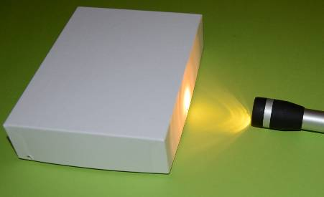
Wenn man in eines der Minilöcher (ca. 2 mm bis 3 mm Durchmesser – mit einem Bohrer oder einem Lochstanzer hergestellt) leuchtet, kann man durch das andere einen Lichtpunkt sehen – je nach Modell in weiß (Modell A) oder grün (Modell B). Da die Lichtfarbe mit einer anderen Eigenschaft – siehe 4) – verknüpft ist, lässt sich später eine Hypothese aufstellen, deren Untersuchung eine systematische Betrachtung der Messergebnisse an mehreren (möglichst vielen) Black-Boxes nötigt macht.

3) Untersuchung mit einem starken Magneten

4) Wiegen (benötigte Genauigkeit der Waagen: 1 g)
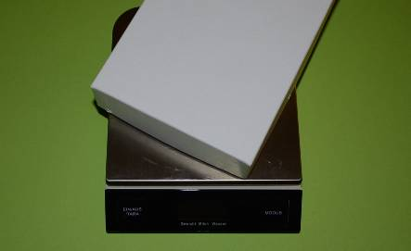
Hier stellen die Gruppen, die Modell A erwischt haben eine leicht größere Masse fest als die Gruppen mit Modell B. Bemerkungen: i) Von außen sollten die Modelle für die Schüler nicht unterscheidbar sein. Man könnte die Black-Boxes aber mit kleinen Nummern beschriften und sich merken, welche Nummern zu welchem Modell gehören.
ii) Hier ergibt sich eine gewisse Analogie zu Atomen, die sich ebenfalls in ihren optischen Spektren und ihren Massen unterscheiden.

